ПОЛОЖЕНИЕ
о проведении мастер-класса
«Учимся аккомпанировать на гитаре»

- Общие положения

1.1. Мастер-класс проводится с целью знакомства и изучения способов аккомпанемента на гитаре.

1.2. Мастер-класс осуществляет учебную, методическую и транслирующую функции с целью повышения уровня знаний, умений и навыков обучающихся в условиях дистанционного обучения.

- Цель и задачи мастер-класса

2.1. Цель мастер-класса – создать условия для развития творческих способностей обучающихся.
2.2. 3адачи:
- Воспитать любовь к музыке;

- Развить музыкальные способности;

- Научить способам аккомпанемента на гитаре;

- Содержание мастер-класса.

3.1. Все содержание мастер-класса включает 4 блока: рефлексивный, информативный, практический, творческий.

- Рефлексивный блок стимулирует мотивацию участников мастер-класса, на изучение способов аккомпанемента.

- Информационный блок включает основное содержание, понятия, ключевые слова, подходы к изучению способов аккомпанемента.

- Практический блок включает видеоуроки по способам аккомпанемента и его практического применения.

- Творческий блок (по индивидуальному выбору) включает задания, стимулирующие дальнейшее изучение способов аккомпанемента, подбор собственного аккомпанемента к песням.

3.2. Мастер-класс обеспечивает три типа условий: − мотивация и познавательная потребность; − стимулирование познавательного интереса;
− индивидуальный подход к каждому участнику мастер-класса.
3.3. По завершении мастер-класса подводятся итоги и предлагается участникам сочинить собственный аккомпанемент к выбранной песне.

Рефлексивный блок.

Аккомпанеме́нт (в переводе с французского — сопровождать) — сопровождение одним или несколькими инструментами, а также оркестром сольной партии певца или инструменталиста.
Человек, способный спеть песню и подобрать к ней аккомпанемент, становится душой любой компании. Вместе с тем, искусство подбора аккордов на слух и аккомпанемента отличается от традиционной игры по нотам, и не всегда учащиеся музыкальной школы осваивают такие навыки.
Чтобы научится аккомпанировать необходимо иметь теоретические и практические знания аккордов и основных музыкальных размеров.

Информационный блок.

- Простые аккорды на гитаре: Am, A, Dm, D, Em, E, C, G

Что такое аккорд?
В первую очередь нужно понять – чем же вообще является аккорд? Этот термин общий для всей теории музыки – и проще всего его можно объяснить, как нотное трезвучие. По сути, это одновременное звучание трех нот, выстроенных между собой определенным образом. При этом важно, чтобы они играли одновременно и не были последовательностью тонов – именно при этом условии из трех нот образуется аккорд..

Какие аккорды бывают?
Трезвучия разделяются на два типа: минорные и мажорные. На письме первый тип обозначается с буквой m на конце – например, Am, Em, а второй тип – без нее, например, A или E. Отличаются они между собой по характеру звучания – минорные аккорды звучат печально, грустно, и характерны для грустных и лиричных песен перебором, в то время как мажорные – торжественно и помпезно, и характерны для веселых шутливых композиций.

Как прочитать аппликатуру аккорда?
Как уже было сказано выше, для игры аккордами не требуется знание и понимание того, как они построены, а также не надо искать их на грифе – все уже давно сделано и записано в виде особых схем – аппликатур. Зайдя на любой ресурс с подобранными композициями, под названиями аккордов можно увидеть картинку сеткой и точками на разных местах. Это и есть схема аккорда. Для начала, разберемся, что это за сетка.

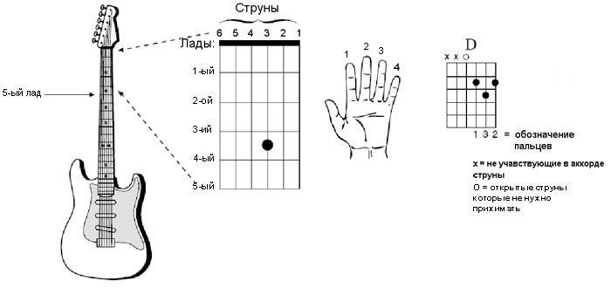
По сути, это нарисованные четыре лада гитарного грифа. Шесть вертикальных линий обозначают шесть струн, а горизонтальные линии отделяют лады друг от друга. Таким образом, в базовой аппликатуре представлены четыре лада – плюс «нулевой», открытый – а также шесть струн. Точки обозначают лады и струну, которая зажимается в аккорде.
Кроме того, многие точки пронумерованы между собой, и эти цифры соответствуют пальцам, которыми надо зажимать струну.
1 – Указательный палец;
2 – Средний палец;
3 – Безымянный палец;
4 – Мизинец.
Открытая струна либо никак не обозначается, либо же отмечается крестиком или цифрой 0.

Как брать аккорды?
Для правильного взятия аккордов важна правильная постановка рук. Расслабьте левую руку и вложите в нее гриф гитары так, чтобы его задняя часть опиралась на большой палец, а пальцы находились напротив струн. Не надо обхватывать гриф и сжимать его – старайтесь, чтобы левая рука всегда была расслаблена.
Согните пальцы и их подушечками зажмите любой аккорд. Если вы делаете это впервые – то, скорее всего, правильно поджать струны у вас не получится. Давите на струны до тех пор, пока не получите четкий звук без какого-то дребезжания, но не перестарайтесь, и не прижимайте их сильно к накладке грифа – иначе звук сильно исказится. Скорее всего, подушечки начнут болеть – и это нормально, просто продолжайте ставить аккорды, пока на пальцах не появятся мозоли, и они не привыкнут к тому, что сталь их режет и трет. Не ставьте пальцы на порожки ладов – иначе будет возникать противное дребезжание.

Аккорд Am – Ля минор
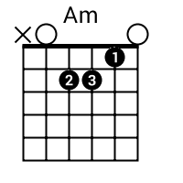Это трезвучие состоит из трех нот – Ля, До и Ми. Этот аккорд присутствует в огромном количестве песен, и каждый гитарист начинал именно с него.
Постановка:
Палец | Струна | Лад
Указательный | 2 | 1
Средний4 | 4 | 2
Безымянный | 3 | 2
Мизинец | — | —

Аккорд A – Ля мажор
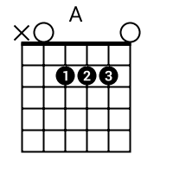Менее популярный аккорд, который, тем не менее, присутствует в огромном количестве знакомых всем песен. Он состоит из нот Ля, Ми и До Диез.
Постановка:
Палец | Струна | Лад
Указательный | 4 | 2
Средний | 3 | 2
Безымянный | 2 | 2
Мизинец | — | —

Аккорд D – Ре Мажор
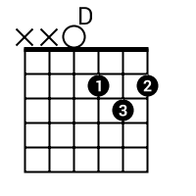Этот аккорд состоит из нот Ре, Фа Диез и Ля.
Постановка:
Палец | Струна | Лад
Указательный | 3 | 2
Средний | 1 | 2
Безымянный | 2 | 3
Мизинец | — | —
Важно отметить, что для чистого звучания этого трезвучия нужно бить по струнам начиная с четвертой – как со струны-тоники. Остальные при этом в идеале звучать не должны.

Аккорд Dm – Ре Минор
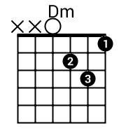Это трезвучие похоже по своему составу на предыдущее, лишь с одним изменением – оно состоит из нот Ре, Фа и Ля.
Постановка:
Палец | Струна | Лад
Указательный | 1 | 1
Средний | 3 | 2
Безымянный | 2 | 3
Мизинец | — | —
Как и в случае с предыдущим аккордом, для чистого звучания требуется бить только по первым четырем струнам.

Аккорд E – Ми Мажор
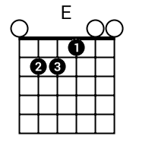Один из самых популярных аккордов даже в метал музыке – поскольку хорошо звучит на электрогитаре. Состоит из нот Ми, Си, Соль Диез.
Постановка:
Палец | Струна | Лад
Указательный | 3 | 1
Средний | 5 | 2
Безымянный | 4 | 2
Мизинец | — | —

Аккорд Em – Ми Минор
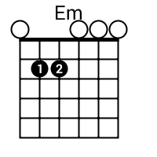Еще один популярный аккорд для начинающих, который по частоте использования может соперничать с Am. Состоит из нот Ми, Си, Соль.
Постановка:
Палец | Струна | Лад
Указательный | 5 | 2
Средний | 4 | 2
Безымянный | — | —
Мизинец | — | —
Это трезвучие также относится к так называемым «пауэр-аккордам», если в нем играть только на последних трех струнах.

Аккорд C – До Мажор
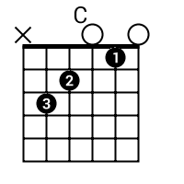Более сложный аккорд, особенно в комбинации с некоторыми, однако стоит немного потренироваться и он окажется таким же простым, как и остальные. Состоит из нот До, Ми и Соль.
Постановка:
Палец | Струна | Лад
Указательный | 2 | 1
Средний | 4 | 2
Безымянный | 5 | 3
Мизинец | — | —

Аккорд G – Соль Мажор
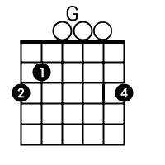Состоит из нот Соль, Си, Ре.
Постановка:
Палец | Струна | Лад
Указательный | 5 | 2
Средний | 6 | 3
Безымянный | — | —
Мизинец | 1 | 3

2. Виды аккомпанемента:

- 1. Гитарный бой.

Гитарный бой состоит из последовательных ударов по струнам вниз и вверх. Они выстроены в определенном порядке, в зависимости от того, какой у произведения тактовый размер и ритм. На письме удары обозначаются значками V – удар вниз, и ^ — удар вверх. Альтернативный вариант, представленный в этой статье – рисунками со стрелочками. С помощью такой схемы можно сразу понять манеру штриха и игры.

Бой четверка
 Простой гитарный штрих – самый стандартный из всех существующих.

Бой шестерка
Это самый базовый и простой вид штриха. Именно с него начинают все гитаристы, а используют его в своих песнях даже профессионалы.

Бой восьмерка

Это более сложный способ игры штрихом, однако звучит он намного интереснее уже поднадоевшей «шестерки». Состоит этот способ из восьми ударов, и обыгрывает интересный ритмический рисунок.
При этом акцент также выставляется на каждый третий удар. Иными словами, движений восемь, но в одном цикле этих движений акцентированных ударов будет только два. Это образует необычную ритмику, которую можно необычно обыгрывать.

Вальсовый бой
Штрих характерный для «вальсовой» музыки и песен, написанных в ритме 3/4 (Раз-два-три) – как это ясно из названия. Бой имеет разные варианты исполнения щипком, медиатором или перебором с чередованием басовых струн. Основная задача здесь состоит в том, чтобы, не сбивая темп держать ровный ритм, который как раз задается с первых нот и раскачивает всю композицию. Сам по себе способ игры простой, но имеет сложные схемы исполнения, для которых потребуется усидчивость и терпение.
Глушение струн на гитаре
Важным моментом в том, как научиться играть бой на гитаре, является понимание глушения струн. Оно используется для проставления акцентов и помощи гитаристу ориентироваться в ритмическом рисунке песни. Выполняется этот прием очень просто – во время игры штрихом в некоторых ударах правой рукой прижимайте струны, чтобы они перестали звучать – раздастся характерный звонкий хлопок, который выделит слабую долю песни.

  - Переборы на гитаре (арпеджио).

Виды переборов (арпеджио)
Перебор (арпеджио)– это один из основных способов игры на гитаре. Он представляет собой защипывание струн и извлечение звуков по отдельности, а не одновременно, как в случае с гитарным боем. Это позволяет значительно расширить простор для аранжировок и мелодических ходов, поскольку не заставляет в точности помнить построение и формы аккордов.

Обозначения на схемах переборов
В левой части схемы вертикально расположенные цифры обозначают струны с 6-ой по 1-ую. Красными точками обозначена схема игры перебором.
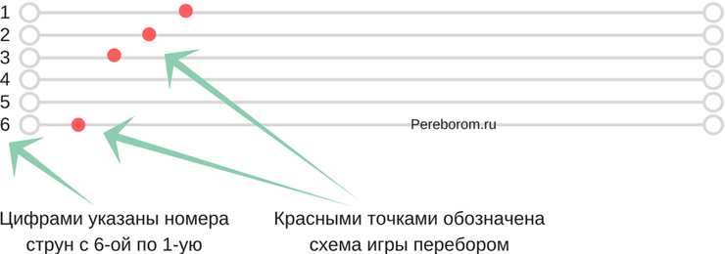

Перебор 4 «Четверка» (Четырёхзвучное арпеджио)
В этом способе игры задействовано, как понятно из названия, четыре струны – басовая, плюс три верхние – ми, си и соль. Все схемы, так или иначе, состоят из этих комбинаций.

Б321
Первая схема – когда вы сначала дергаете басовую струну, а далее поочередно третью, вторую и первую. После этого опять идет бас – и так далее. Это очень просто, и даже новичок быстро освоится в рисунке.
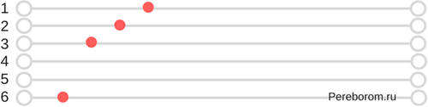
Б123
Еще один способ играть «Четверку» — это сначала дергать бас, а потом последовательно проигрывать все струны с первой по третью.
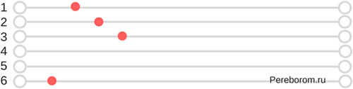

Б3213
Немного модифицированный вариант привычного перебора, направленный на более богатое звучание. Его схема выглядит так: бас, потом третья, потом одновременно звучит вторая и первая, потом третья снова. Это делает звук аккорда более богатым и интересным.
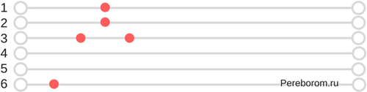

Перебор 6 «Шестерка» (Шестизвучное арпеджио)
«Шестерка», наравне с одноименным боем, является самым классическим типом из всех переборов на гитаре. Им играет огромное количество, как русских, так и зарубежных песен, а гитаристы чаще всего начинают свое знакомство с этой техникой игры именно с него.

Б32123
Самый классический тип «Шестерки», играется таким способом: вы дергаете басовую струну, после этого последовательно играете третью, вторую, первую, и, не останавливаясь, вторую и третью. Получается цикличный мелодичный мотив, который можно узнать по большому количеству песен, им сыгранных.
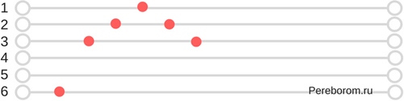
Б321321
Нестандартный способ игры, который встретишь гораздо реже самого первого. Схема перебора выглядит следующим образом: сначала играет бас вместе с третьей, после этого последовательно вторая и первая струны. И после этого без остановки проигрыш третьей, второй и первой повторяется. Эта схема чуть проще остальных, поскольку требует меньше памяти и координации.
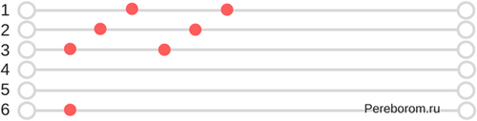
Б12Б12 (612512)
Весьма специфичный способ игры, который встречается не очень часто. Главное отличие заключается в том, что в данном случае бас звучит дважды. Схема при этом выглядит так: сначала идет нижний бас – то есть шестая или пятая струна, в зависимости от аккорда. После этого последовательно проигрывается первая и вторая струна. Далее без остановки надо дернуть верхний бас – то есть пятую или четвертую струну, в зависимости от того, какая игралась до этого. Потом вы последовательно дергаете первую и вторую струну. Этот вид шестерки сложнее остальных и потребует чуть больше времени для отработки.
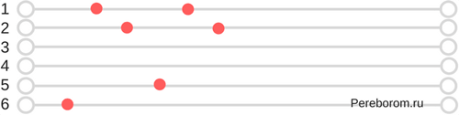

Перебор 8 «Восьмерка» (Восьмизвучное арпеджио)
Наиболее сложная категория переборов, поскольку имеют в себе длинные последовательности нот и задействованных струн. Тем не менее, однозначно стоит научиться играть таким способом, хотя бы для развития координации и техники игры.

Ломаное арпеджио Б3231323
Этот вид перебора имеет следующую схему: сначала играется бас, потом последовательно третья, вторая, третья, первая, третья, вторая и третья струны. То есть, по сути, он имеет в себе два одинаковых мелодических рисунка, которые разделяются звуком первой струны.
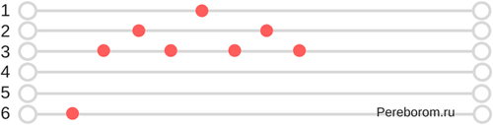

Длинная Восьмерка 6-4-3-2-1-2-3-4
Свое название этот вид перебора получил, потому что при его игре по факту надо пройтись почти по всем струнам. Выглядит схема так: Бас – четвертая – третья – вторая – первая – вторая – третья – четвертая.
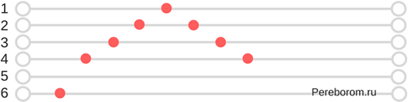

Вальсовые переборы
Специфичный тип переборов, характерный для размера 3/4.

Перебор Б(21)(21)
Схема выглядит таким образом: Бас – и дважды надо дернуть первую и вторую струну. Помните о ритме вальса – и тогда все будет звучать как надо.
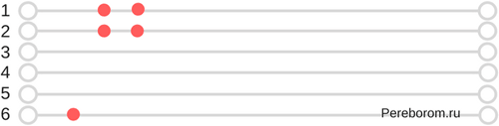

Перебор Б(321)(321)
Модифицированный вариант первого способа. Схема следующая: бас – дважды надо дернуть одновременно три верхние струны.
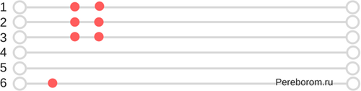

Ритм «Бас - аккорд»
Это довольно простой прием. Сначала играется основной бас аккорда, затем аккорд из трех- четырех звуков. Потом вспомогательный бас аккорда и ритмический рисунок из двух восьмых нот аккорда.
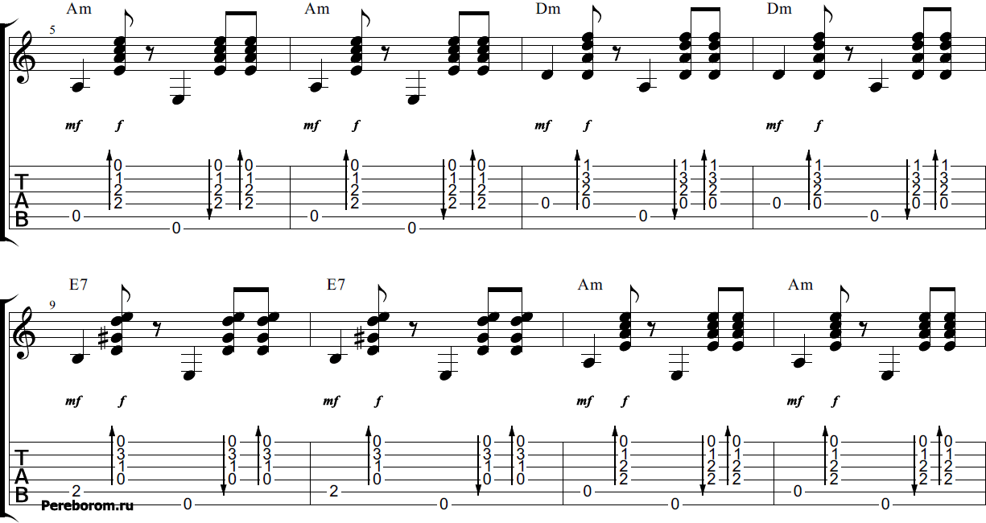

Практический блок.
Видеоурок № 1 «Гитарный бой.»

Видеоурок № 2 «Переборы на гитаре (арпеджио).»

Творческий блок.

Этот блок включает в себя примерный репертуар для подбора собственного аккомпанемента.

«Кузнечик»
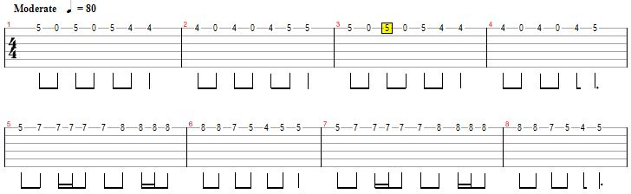

Am E Am
В траве сидел кузнечик, в траве сидел кузнечик.
E Am
Совсем как огуречик, зелененький он был.
G C
Представьте себе, представьте себе,
E Am
Совсем как огуречик.
G C
Представьте себе, представьте себе,
E Am
Зелёненький он был.

Ехал казак.

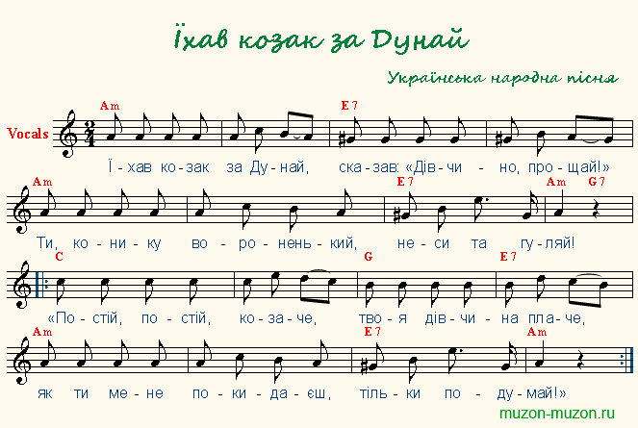

Зведа по имени Солнце
Am
Белый снег, серый лед,
C
На растрескавшейся земле.
Dm
Одеялом лоскутным на ней -
G
Город в дорожной петле.
Am
А над городом плывут облака,
C
Закрывая небесный свет.
Dm
А над городом - желтый дым,
G
Городу две тысячи лет,
Dm
Прожитых под светом Звезды
Am
По имени Солнце...
Катюша
Am E
Расцветали яблони и груши,

E Am
Поплыли туманы над рекой.

Am C Dm Am
Выходила на берег Катюша,

Dm Am E Am
На высокий берег на крутой.

Am C Dm Am

Dm Am E Am
И т. д… любые песни по выбору обучающихся.
Обратная связь с обучающимися.

После подбора и разучивания аккомпанемента обучающиеся записывают видео и присылают преподавателю.

Контакты преподавателя:
Опацкий Виктор Евстахиевич
Тел. (wats up) 8938 100 -53-37
Эл. почта opackiyv@mail.ru

